Inrichten van een Raspberry PI
Versie 3-11-2025

Inhoud
Inrichten van een Raspberry PI 1
Benodigdheden 2
Start Raspberry PI Imager 2
Ip-adres PI 7
SSH 8
Updates 10

Benodigdheden
- Raspberry PI (board, behuizing, sd-kaart, voeding)
- Raspberry PI Imager
- Wi-Fi Hotspot of vaste verbinding
- Eventueel een sd-kaart adapter

Download
Ga naar https://www.raspberrypi.com/software/ en download de Raspberry PI Imager

Start Raspberry PI Imager
Je kan hiermee het OS voor de PI op SD zetten, met daarbij een aantal instellingen, zodat je er op afstand bij kan komen.
- Kies Raspberry PI 4 (afhankelijk van het type, wij gebruiken met name PI versie 4)
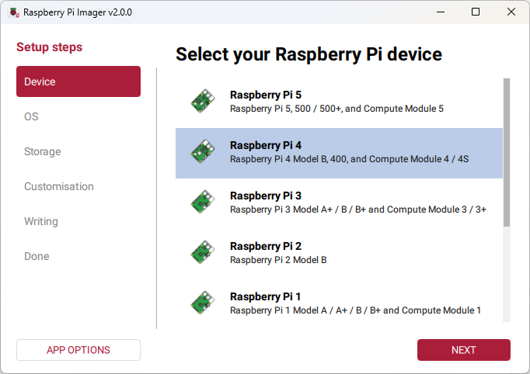

- Kies Raspberry PI OS (64-bit)
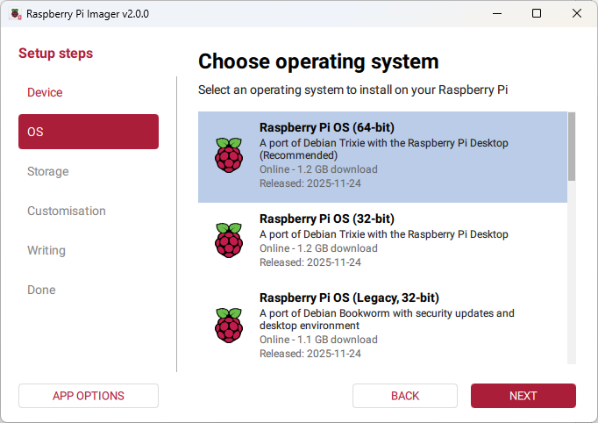

- Kies de juiste opslag
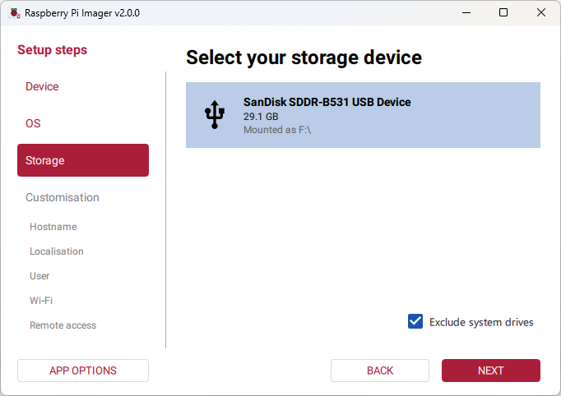
Stel een aantal zaken in:
- Hostname, zodat je de PI’s uit elkaar kan houden
- Hostname
  - Zorg ervoor dat je goed te herkennen bent
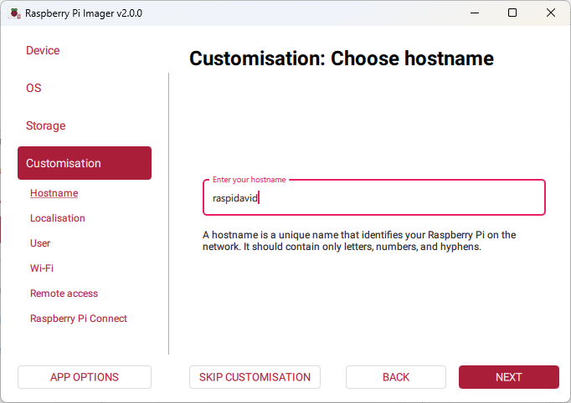
- Localisation
  - Stad: Amsterdam
  - Time zone: Europe/Amsterdam
  - Keyboard: us
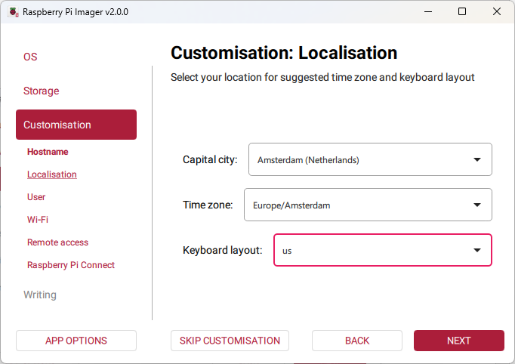

- Gebruikersnaam en wachtwoord:
  - Gebruikersnaam: pi
  - Wachtwoord: <mag je zelf verzinnen, maar wel onthouden>
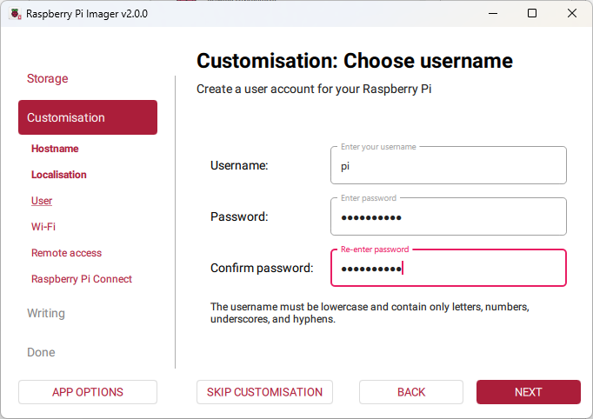
- Wifi instellen: hoeft niet als je de PI via Ethernet aan gaat sluiten
  - SSID: <naam van je hotspot>
  - Wachtwoord: <wachtwoord van je hotspot>
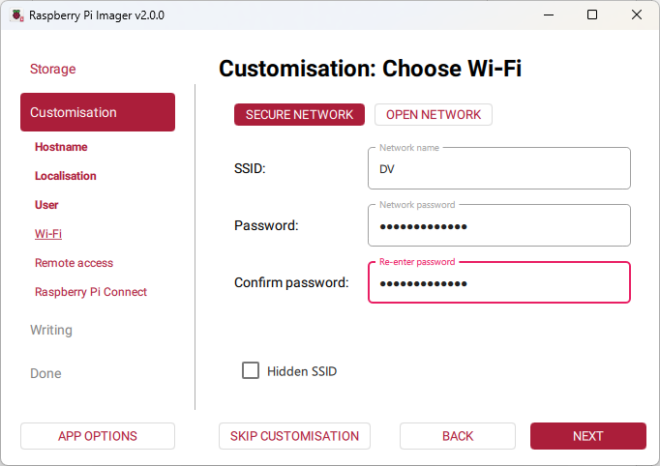

- SSH
  - Zet SSH aan met wachtwoord
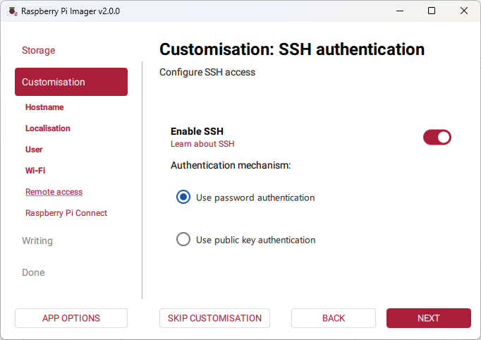
- Choose username
  - Username: pi
  - Wachtwoord: <zelf verzinnen en opslaan>
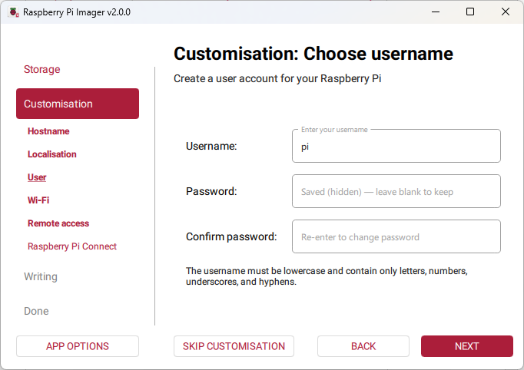

- Raspberry PI Connect
  - Disable
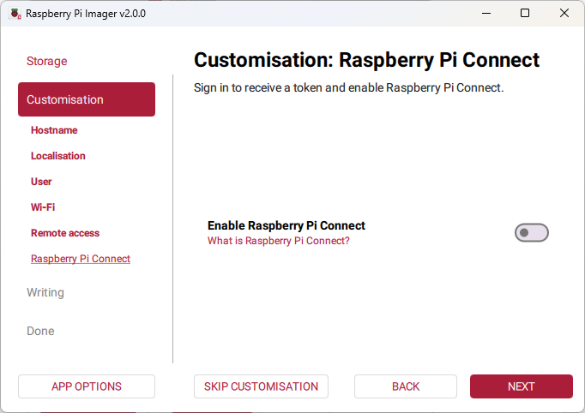
- Write image
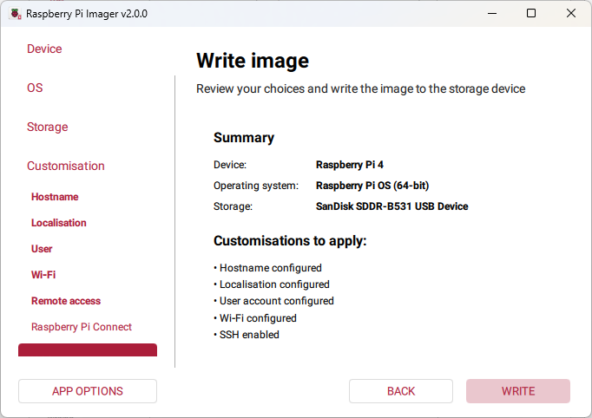

- Wegschrijven naar SD
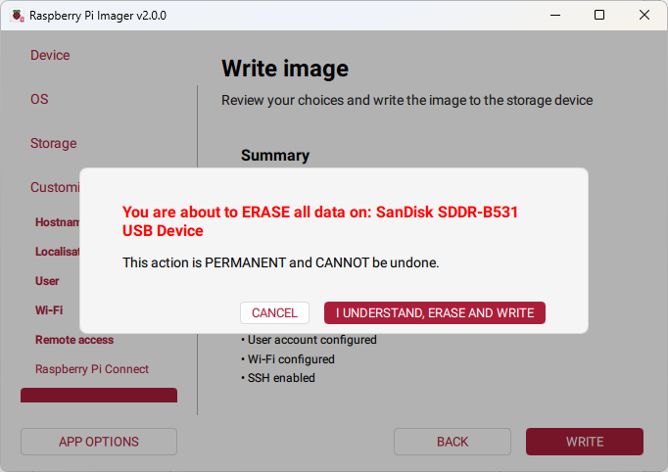
- Write complete
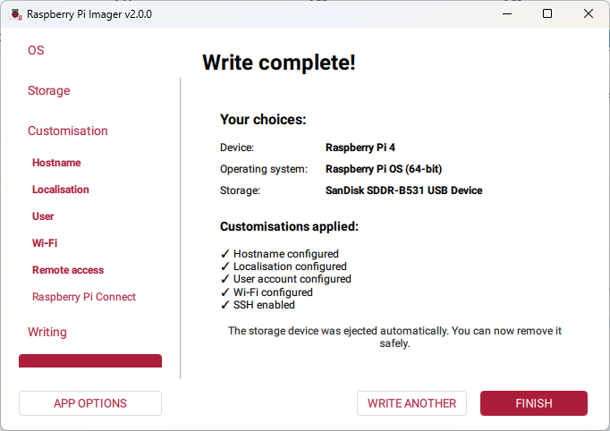

Ip-adres PI bepalen
- Kijk bij de hotspot of de DHCP-server wat het ip-adres is geworden.
- De PI kan ook met een verloopstuk op een scherm worden aangesloten.

Voorbeeld via EdgeRouter (onderdeel van propedeuse set)
- Inloggen op de Router (zie daarvoor de handleiding)
- Ga naar Services
- Juiste DHCP server -> Actions
- View leases:
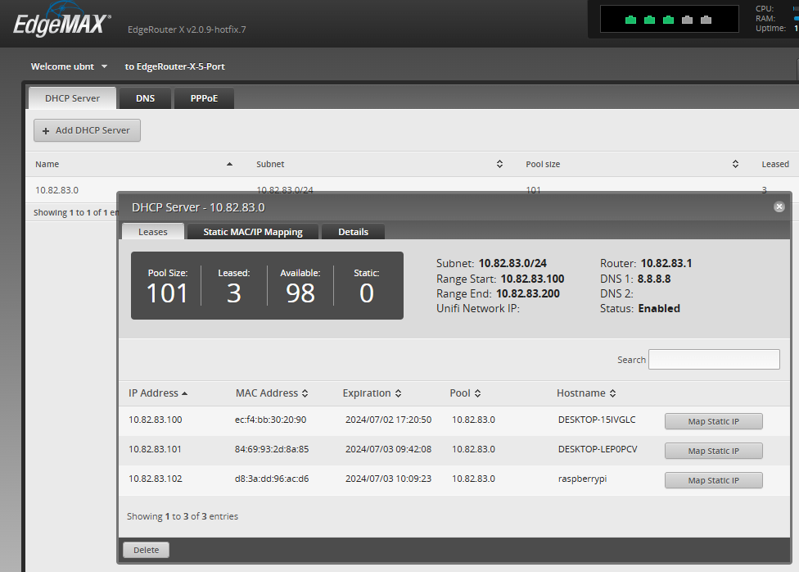

Voorbeeld via Mobile hotspot (Windows 11)
- Windows 11 bevat ook een Mobile hotspot. Deze kan worden gebruikt om de PI te verbinden
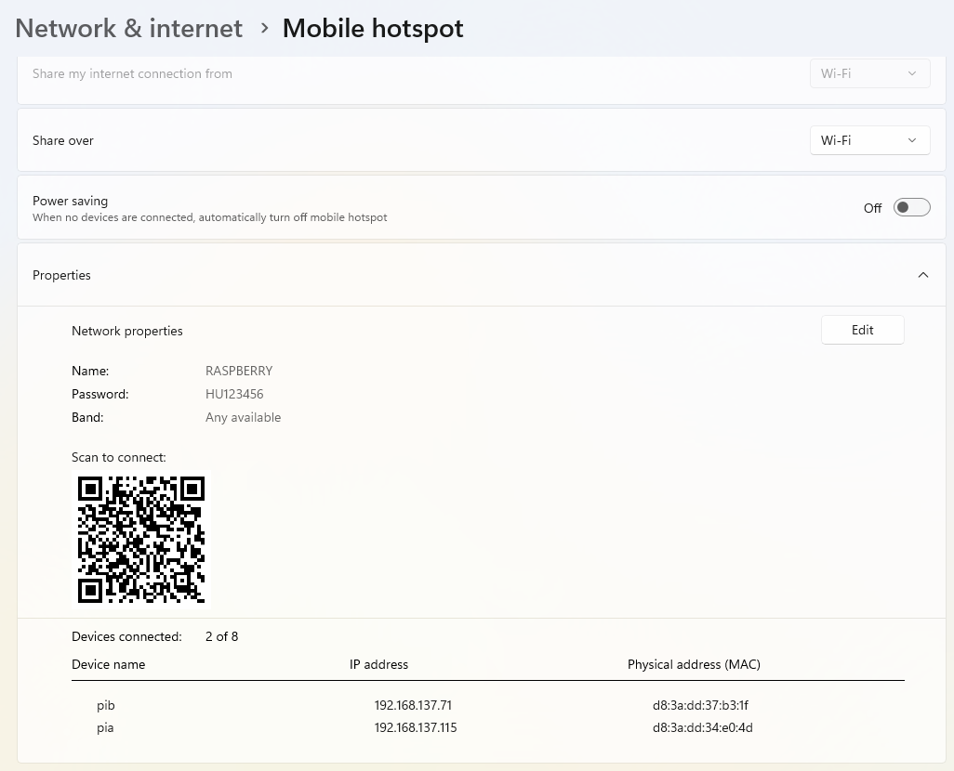

SSH
Maak verbinding via SSH:
- ssh pi@<ip-adres van de PI>
- Geef het wachtwoord op
- Start Raspi-config
  - sudo raspi-config

Raspi-config
- Bekijk de instellingen en pas aan waar nodig:
  - Zet VNC aan (zie ook https://www.realvnc.com/en/connect/download/viewer/)
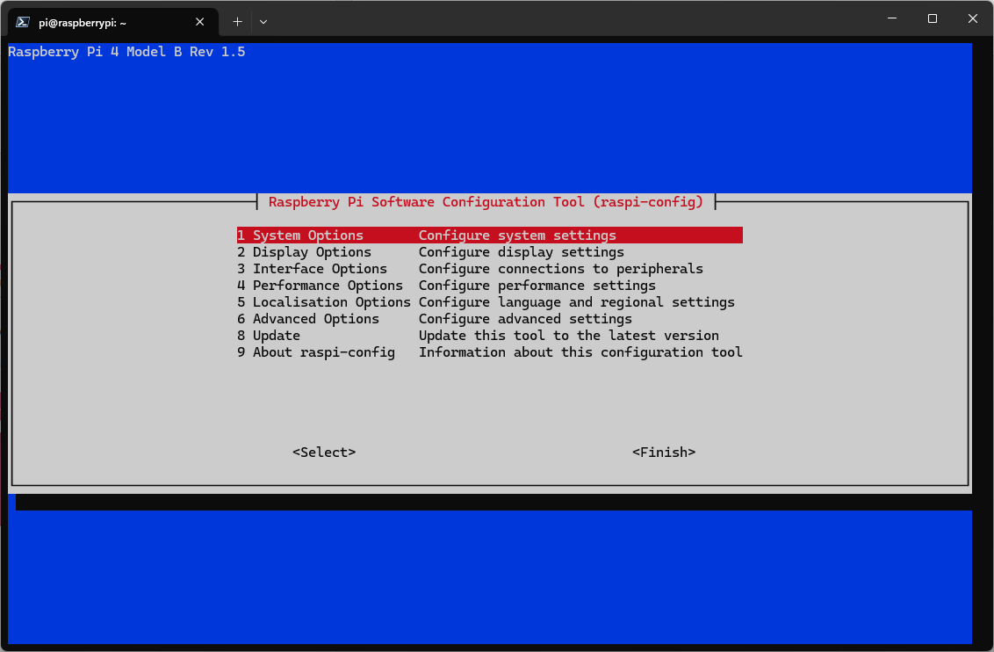
- Netwerkinstellingen
  - Wil je het ip-adres vastzetten, gebruik dan nmtui of nmcli
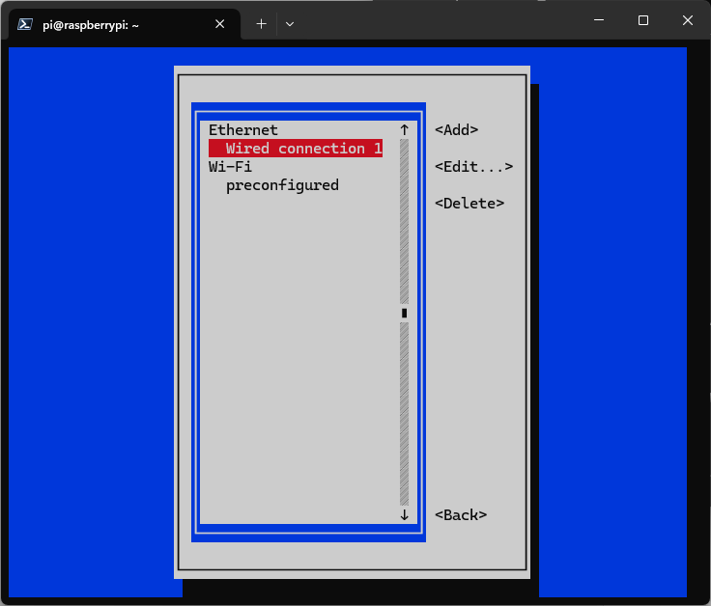

Updates
Als laatste nog de updates:
- sudo apt update && sudo apt upgrade

